REX ORANGE COUNTY KÜNDIGT NEUES ALBUM AN

VERÖFFENTLICHT ZWEI SINGLES & MUSIKVIDEOS

THE ALEXANDER TECHNIQUE ERSCHEINT AM 6. SEPTEMBER
ÜBER RCA RECORDS

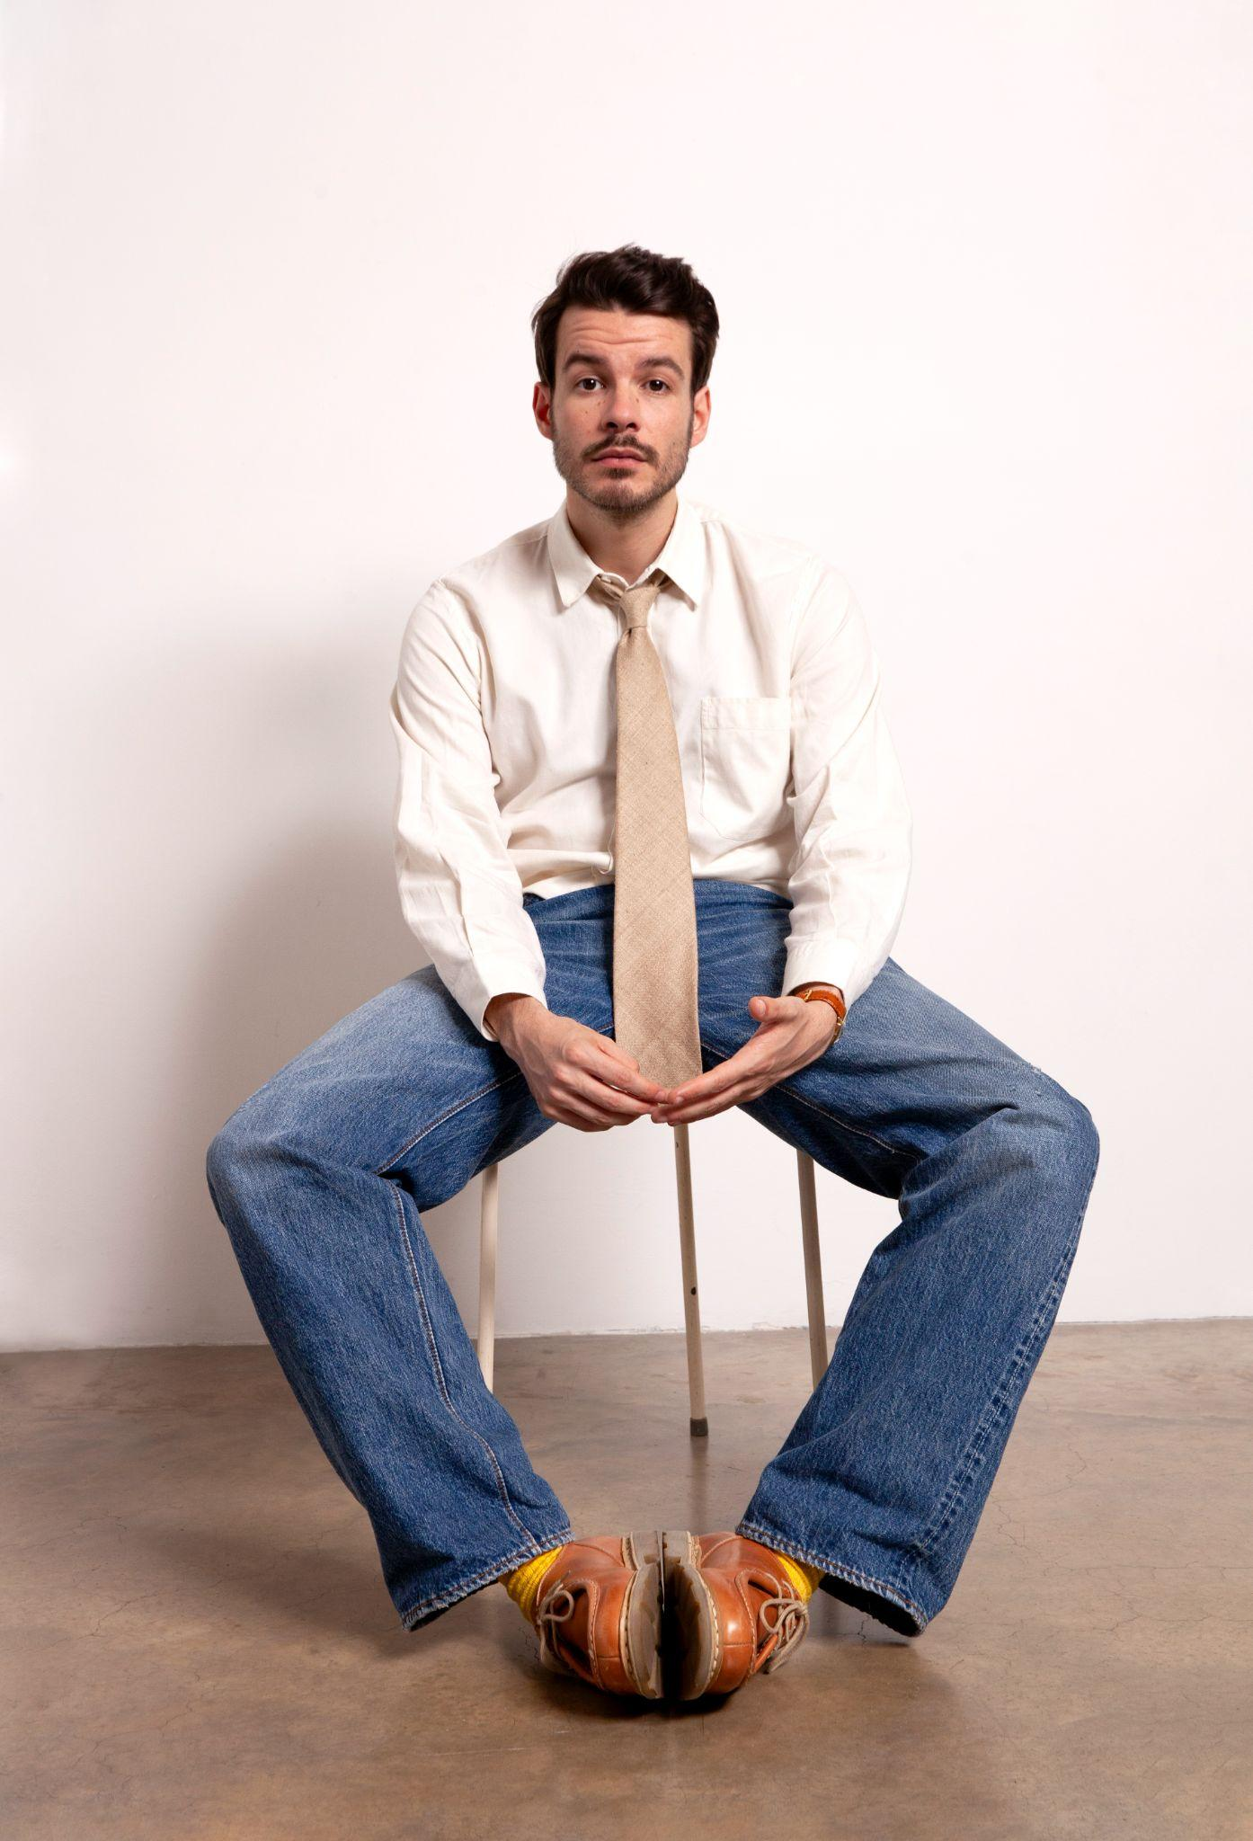
Rex Orange County by Clare Shilland

The Alexander Technique
PRE-SAVE: https://roc.lnk.to/TheAlexanderTechnique
ORDER: https://ROC.lnk.to/xStore

“Alexander”
LISTEN | WATCH

“Guitar Song”
LISTEN | WATCH

(Juli 18, 2024) - Rex Orange County kündigt sein neues Album "The Alexander Technique" an, das am 6. September über RCA Records veröffentlicht wird. Das Album wurde komplett von Rex selbst zusammen mit Teo Halm (Rosalía, SZA, Beyoncé) und Jim Reed, der seit Beginn Mitglied der Rex Orange County Tourband ist, produziert. Zudem hat James Blake "Look Me In The Eyes" produziert und ist selbst Teil des Songs.
Die Ankündigung des Albums wird von zwei neuen Singles begleitet inklusive Musikvideos, "Alexander" und "Guitar Song," die zwei unterschiedliche Seiten aufzeigen. Der Album-Opener "Alexander" wird mit einem von Nick Walker gedrehten Musikvideo veröffentlicht, das die Inspiration für den Albumtitel vorstellt, während das Video zu "Guitar Song" Filmmaterial von Rex zeigt, dass von Alexandra Waespi in den Decoy Studios in England während der Entstehung des Albums gedreht wurde.
"The Alexander Technique" ist nach einer therapeutischen Praktik benannt, bei der Rückenschmerzen behandelt werden, um tiefere Gesundheitsprobleme anzugehen. Es ist ein passender Name für Rex' bislang rohestes Album: Was als einfache Übung begann, um seine Schreibweise zu ändern, wurde auch zu seinem offenherzigsten Album. Durch die Reduzierung seines Sounds auf eine Mischung aus stream-of-consciousness R&B und Indie-Folk, während er die orchestrale Üppigkeit beibehält, die zu seinem Markenzeichen geworden ist, markiert "The Alexander Technique" den Beginn von Akt Zwei der Karriere von Rex Orange County: ein neues Kapitel, in dem er alles offenlegt, egal wie schmerzhaft es auch sein mag.
'The Alexander Technique' ist wie ein Blick in mein eigenes Gehirn und meine Erfahrungen der letzten Jahre – es ist fast wie ein Tagebuch“, sagt er. Länger als jedes andere Projekt, das er jemals gemacht hat und musikalisch vielfältiger, wurde "The Alexander Technique" über mehrere Jahre hinweg erstellt, begonnen vor und abgeschlossen nach "WHO CARES?" aus dem Jahr 2022. Das Hören dieses Albums fühlt sich an, als würde man einem Künstler in Echtzeit beim Wachsen zusehen und alle damit verbundenen Wachstumsschmerzen miterleben. „Ich habe über die Jahre viele Liebeslieder gemacht, und ich habe das Gefühl, dass dies das erste Mal ist, dass ich versuche, ein Projekt über alles im Leben zu machen. In meinen Gedanken ist es genau das, was ich immer machen wollte.“

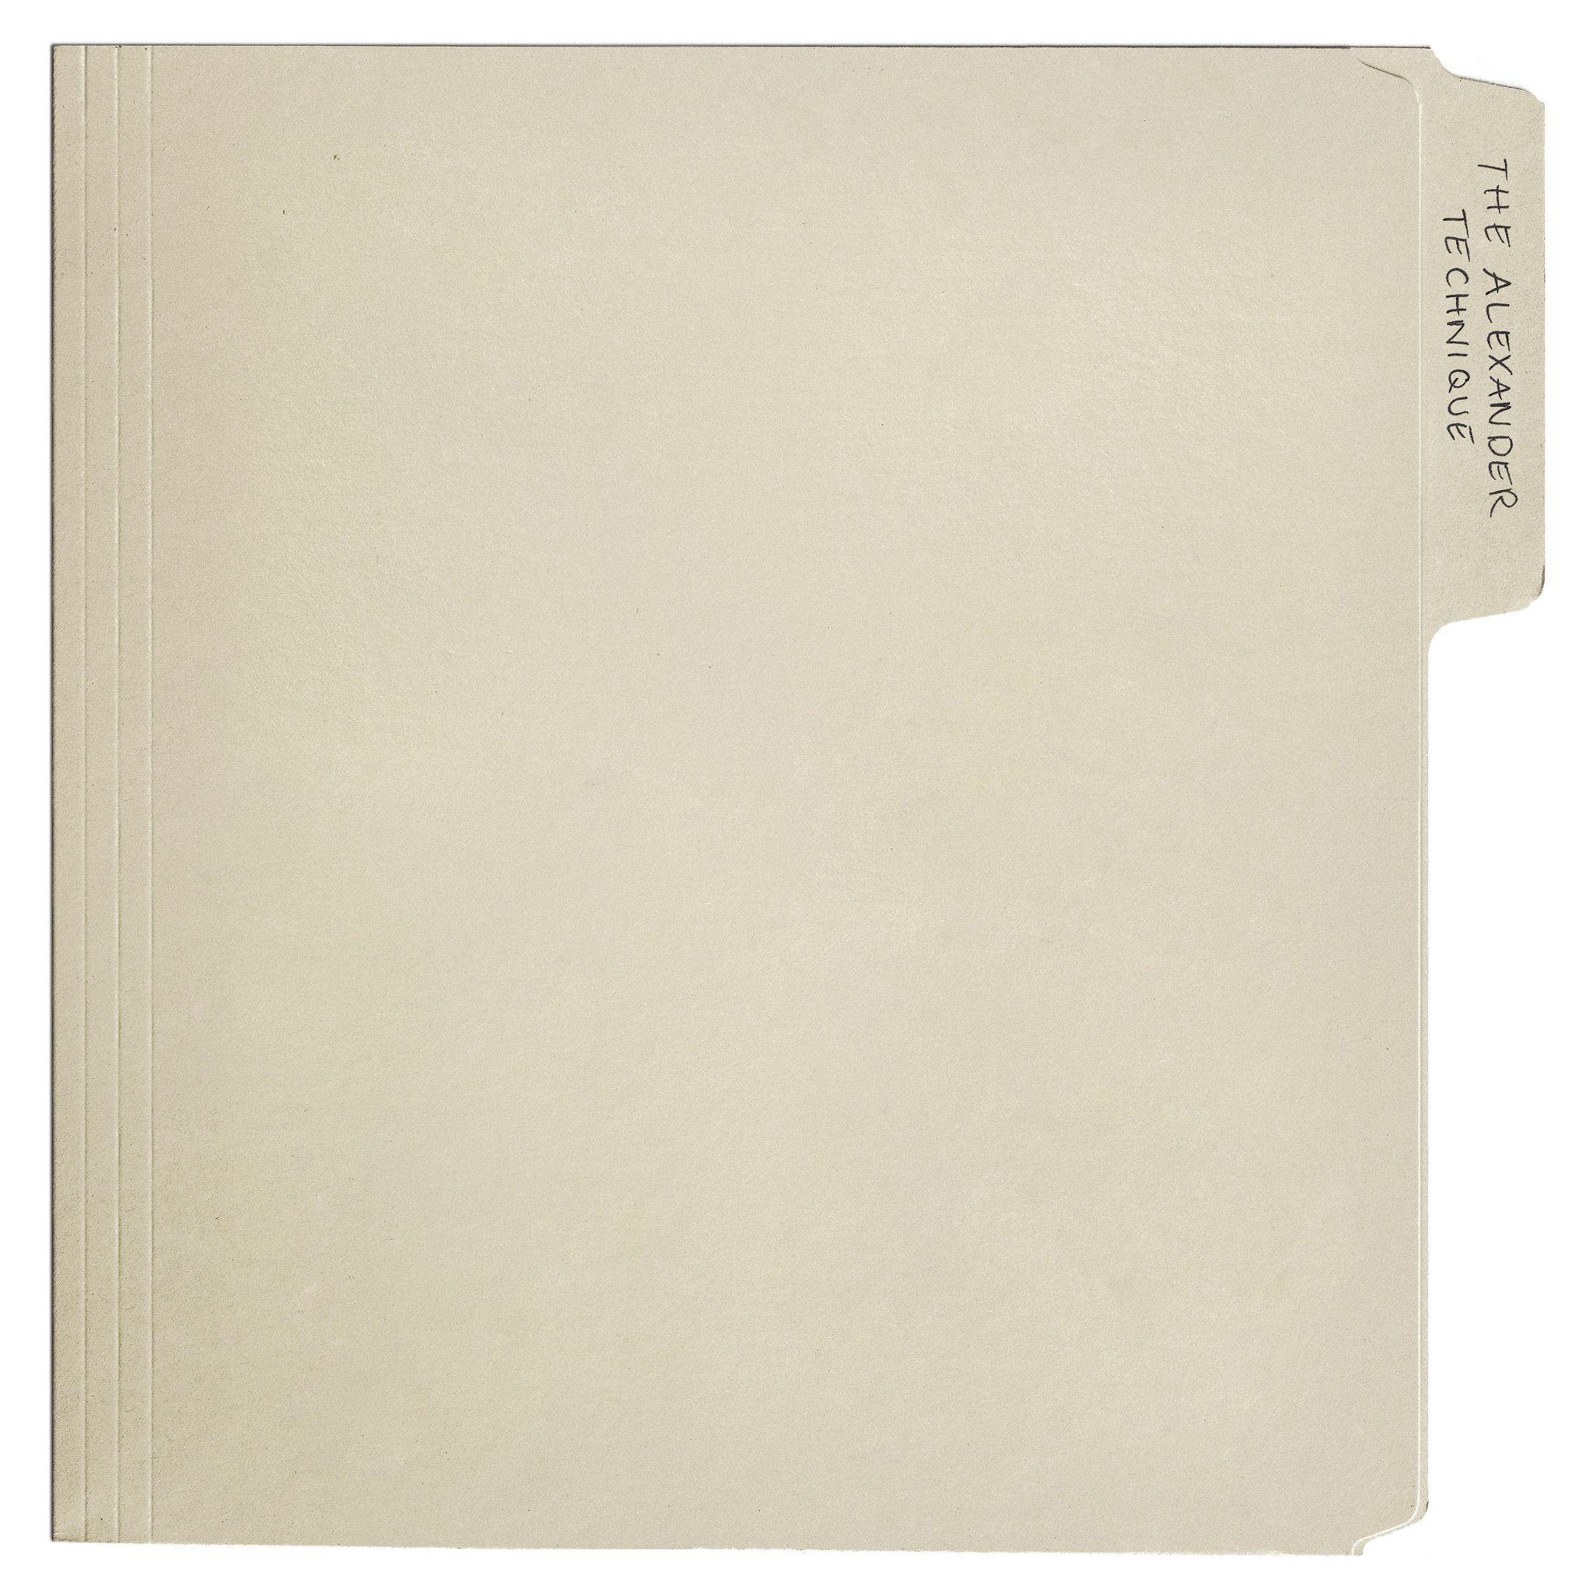
The Alexander Technique album artwork

Rex Orange County
The Alexander Technique
(RCA Records)
September 6, 2024

1. Alexander
2. Guitar Song
3. 2008
4. Therapy
5. 4 In The Morning
6. Jealousy
7. The Table
8. Pure
9. One of These Days
10. Carrera
11. Much Too Much
12. Sliding Doors
13. Lost For Words
14. Look Me In The Eyes featuring James Blake
15. New Years
16. Finally

Folge Rex Orange County:
Instagram | Youtube | X (Twitter)

